**苏州工业园区校园和校车安全专项整治**

**工 作 简 报**

苏州工业园区校园和校车安全专业委员会 2020年2月21日

摘 要：

* 园区教育局联合第三方维护单位对景城学校等五所学校开展开学前校园安全检查

园区教育局联合第三方维护单位对景城学校等五所学校开展开学前校园安全检查

2月21日下午，苏州工业园区教育局联合第三方维护单位对景城学校、奇智宝贝绿地幼儿园、九龙仓幼儿园、太阳星辰幼儿园、昂立幼儿园开展开学前校园安全检查。

从现场检查来看，学校（幼儿园）多存在保安履职不足、业务不熟练、安全维护监管不力、安全巡检不到位、设备运行有故障、疫情防控基础物资配置不齐全等问题，主要存在的问题有：

一、景城学校

1.新建楼2处监控黑屏，已报修工程维保单位；

2.水泵房消火栓阀门锈蚀，长时间未保养和点检，灭火器过期；

3.地下车库消防水阀锈蚀、漏水。

二、奇智宝贝绿地幼儿园

1.消控显示屏未开启，连带烟感断电无运作；

2.一处监控故障黑屏。

三、九龙仓幼儿园

1.门岗业务不熟练，外访人员登记流程不清晰；

2.门岗测温设备故障，无备用，无应对措施；

3.监控室堆积杂物。

四、太阳星辰幼儿园

无问题

五、昂立幼儿园

1.门岗业务不熟练，外访人员登记流程不清晰，履职能力不足；

2.门岗测温设备未配置，没有应对措施；

3.二月消防过保；

4.更换的监控设备未及时处置；

5.开学前的疫情防控准备工作不到位。

以上问题将直接反馈学校主要领导，责令限3天内完成整改，并完成闭环反馈工作。

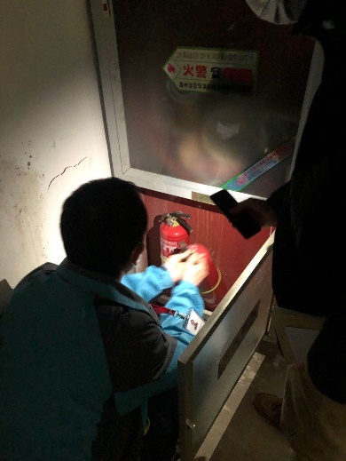 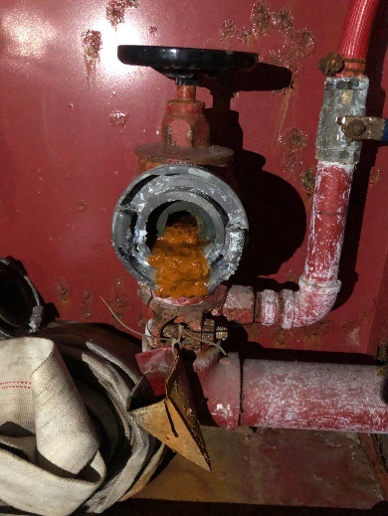

景城学校

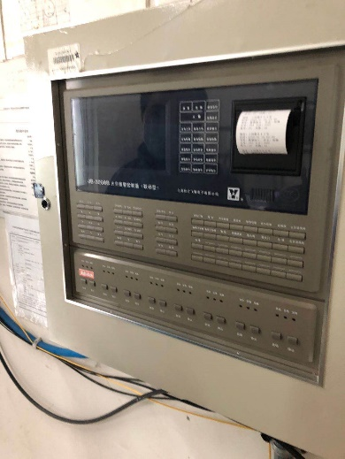 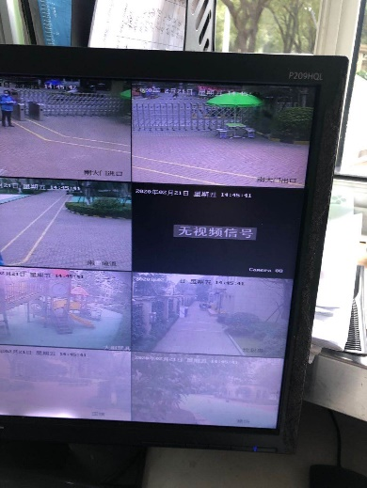

奇智宝贝绿地幼儿园

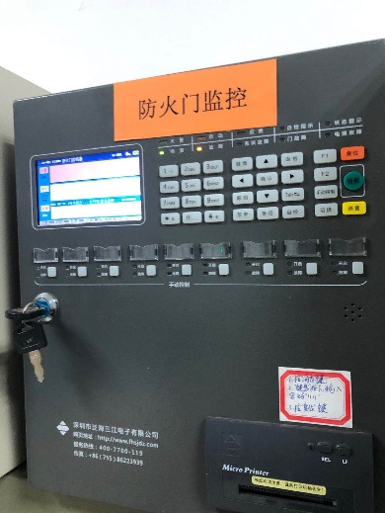 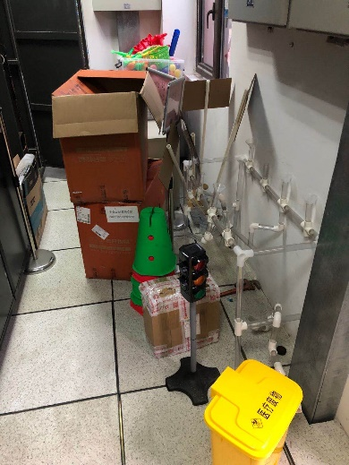

九龙仓幼儿园

|  |  |
| --- | --- |
| 报： | 园区安全生产委员会 |
| 发： | 各学校、幼儿园、教师发展中心、青少年活动中心 |

共印10份